Învăţământul profesional şi tehnic în domeniul TIC
Proiect cofinanţat din Fondul Social European în cadrul POS DRU 2007-2013
Beneficiar – Centrul Naţional de Dezvoltare a Învăţământului Profesional şi Tehnic
str. Spiru Haret nr. 10-12, sector 1, Bucureşti-010176, tel. 021-3111162, fax. 021-3125498, vet@tvet.ro

Titlul modulului Dispozitive electronice
Material de învăţare – partea II

Domeniul: Electronică automatizări
Calificarea: ELECTRONIST REŢELE DE TELECOMUNICAŢII
Nivel 2

2009

AUTOR:
MARIANA DAROLŢI – Profesor grad didactic I, Colegiul Tehnic
„Geoarge Bariţiu” Baia Mare

COORDONATOR:
REMUS CAZACU – Profesor, gradul didactic I, Colegiul Tehnic de Comunicaţii “N.V. Karpen” Bacău

CONSULTANŢĂ:

IOANA CÎRSTEA – expert CNDIPT
GABRIELA CIOBANU – expert CNDIPT
ANGELA POPESCU – expert CNDIPT
DANA STROIE – expert CNDIPT

Acest material a fost elaborat în cadrul proiectului Învăţământul profesional şi tehnic în domeniul TIC, proiect cofinanţat din Fondul Social European în cadrul POS DRU 2007-2013
CUPRINS

I. Introducere 4
II. Resurse 6
Tema 1. Tranzistoare cu efect de câmp cu joncţiune (TEC-J) 7
Fişa de documentare 1.1. Tranzistoare cu efect de câmp cu joncţiune (TEC-J) 7
Activitatea de învăţare 1.1. Tipuri de tranzistoare cu efect de câmp 12
Activitatea de învăţare 1.2. TEC-J: simbol, marcaj, aspect fizic, dispunerea terminalelor pe capsulă 13
Activitatea de învăţare 1.3. TEC-J – structura internă şi principiul de funcţionare 16
Activitatea de învăţare 1.5. Circuite de polarizare pentru TEC - J. Determinarea punctului static de funcţionare 24
Activitatea de învăţare 1.6. Aplicaţii ale tranzistoarelor cu efect de câmp cu joncţiune în amplificatoare 28
Tema 2. Tranzistoare cu efect de câmp cu grila izolată 29
(TEC - MOS) 29
Fişa de documentare 2.1. Tranzistoare cu efect de câmp cu grila izolată 29
Activitatea de învăţare 2.1. Structura şi funcţionarea TEC- MOS 33
Activitatea de învăţare 2.2. Caracteristicile statice ale TEC- MOS 34
Tema 3. Triacul 38
Fişa de documentare 3.1. Triacul 38
Activitatea de învăţare 3.1. Triacul 43
Fişa de documentare 4.1. Diacul 45
Activitatea de învăţare 4.1. Diacul 47
III. Glosar 49
IV. Bibliografie 50

Introducere

Materialul de învăţare are rolul de a conduce elevul la dobandirea competenţelor :
- Identifică componentele electronice discrete
- Selectează dispozitivele electronice discrete
- Determină funcţionalitatea dispozitivelor electronice discrete într- un montaj
- Verifică funcţionalitatea dispozitivelor electronice discrete

Domeniul: Electronică şi automatizări
Calificarea: Electronist reţele de telecomunicaţii
Nivelul de calificare: 2
Materialul cuprinde:
- fişe de documentare
- activităţi de învăţare
- glosar

Prezentul material de învăţare se adresează elevilor din anul de completare, domeniul Electronică şi automatizări, calificarea Electronist reţele de telecomunicaţii.
Tema | Competenţa/rezultatul învăţării | Elemente componente
- Tema 1. Tranzistoare cu efect de câmp cu joncţiune (TEC-J) | - Identifică componentele electronice discrete  - Selectează dispozitivele electronice discrete  - Determină funcţionalitatea dispozitivelor electronice discrete într- un montaj  - Verifică funcţionalitatea dispozitivelor electronice discrete | Fişa de documentare 1.1. – Tranzistoare cu efect de câmp cu joncţiune (TEC-J)
- Tema 1. Tranzistoare cu efect de câmp cu joncţiune (TEC-J) |  | Activitatea de învăţare 1.1. - Tipuri de tranzistoare cu efect de câmp
- Tema 1. Tranzistoare cu efect de câmp cu joncţiune (TEC-J) |  | Activitatea de învăţare 1.2. – TEC-J: simbol, marcaj, aspect fizic, dispunerea terminalelor pe capsulă
- Tema 1. Tranzistoare cu efect de câmp cu joncţiune (TEC-J) |  | Activitatea de învăţare 1.3. – TEC –J structura internă şi principiul de funcţionare
- Tema 1. Tranzistoare cu efect de câmp cu joncţiune (TEC-J) |  | Activitatea de învăţare 1.4. –Ridicarea caracteristicilor statice ale TEC-J
- Tema 1. Tranzistoare cu efect de câmp cu joncţiune (TEC-J) |  | Activitatea de invatare 1.5. – TEC-J – circuite de polarizare; determinarea p.s.f.
- Tema 1. Tranzistoare cu efect de câmp cu joncţiune (TEC-J) |  | Activitatea de învăţare 1.6. – Aplicaţii ale tranzistoarelor cu efect de câmp cu joncţiune în amplificatoare
- Tema 2. Tranzistoare cu efect de câmp cu grila izolată (TEC-MOS) | - Identifică componentele electronice discrete  - Selectează dispozitivele electronice discrete  - Determină funcţionalitatea dispozitivelor electronice discrete într- un montaj  - Verifică funcţionalitatea dispozitivelor electronice discrete | Fişa de documentare 2.1. – Tranzistoare cu efect de câmp cu grila izolată (TEC-MOS)
 |  | Activitatea de învăţare 2.1. Structura şi funcţionarea TEC- MOS
 |  | Activitatea de învăţare 2.2. –Caracteristicile statice ale TEC- MOS
- Tema 3. Triacul | - Identifică componentele electronice discrete  - Selectează dispozitivele electronice discrete  - Determină funcţionalitatea dispozitivelor electronice discrete într- un montaj  - Verifică funcţionalitatea dispozitivelor electronice discrete | - Fişa de documentare 3.1. –  Triacul
- Tema 3. Triacul |  | - Activitatea de învăţare 3.1. –Triacul
- Tema 4. Diacul | - Identifică componentele electronice discrete  - Selectează dispozitivele electronice discrete  - Determină funcţionalitatea dispozitivelor electronice discrete într- un montaj  - Verifică funcţionalitatea dispozitivelor electronice discrete | - Fişa de documentare 4.1. – Diacul
- Tema 4. Diacul |  | - Activitatea de învăţare 4.1. – Diacul

Absolvenţii nivelului 2, an de completare, calificarea Electronist reţele de telecomunicaţii, vor fi dobândi abilitaţi şi cunoştinţe care le vor permite să continue pregătirea la nivelul 3.

Resurse

Prezentul material de învăţare cuprinde diferite tipuri de resurse care pot fi folosite de elevi:
- fişe de documentare
- activităţi de învăţare
Elevii pot folosi atât materialul prezent (in forma printată) cât şi varianta echivalentă online.

Tema 1. Tranzistoare cu efect de câmp cu joncţiune (TEC-J)

Fişa de documentare 1.1. Tranzistoare cu efect de câmp cu joncţiune (TEC-J)

Structura : Un tranzistor cu efect de câmp cu joncţiune (TEC-J) este format dintr-un bloc semiconductor de un anumit tip, p sau n, reprezentând canalul , având la capete cei doi electrozi, sursa (S) şi drena (D). În zona centrală dintre S şi D, de o parte şi de alta a blocului semiconductor, se formează câte o zonă de tip opus, reprezentând grila (poarta) şi respectiv baza sau substratul, legate electric între ele, de obicei în interiorul capsulei tranzistorului. (Fig.1.2.a.)
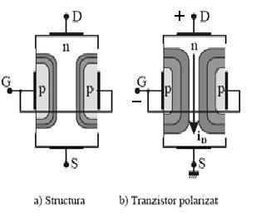

Fig.1.1. Simbolurile TEC-J Fig. 1.2. Structura internă a TEC-J

Simbolurile şi terminalele pot fi identificate în Fig. 1.1.
Funcţionare – circulaţia curentului la TEC se face printr-un canal a cărui
conductanţă este controlată de un câmp electric. Se consideră un TEC-J cu canal n:
- La tensiune de 0V pe grilă, canalul dintre sursă şi drenă este delimitat de regiunile de trecere ale joncţiunilor pe care le formează cu grila şi substratul, regiuni care au o anumită extindere, aşa cum apare în Fig.1.2.a.
- La aplicarea unei tensiuni negative pe grilă, aceste joncţiuni se polarizează invers, regiunile de trecere respective se extind şi mai mult în regiunea n, subţiind canalul şi micşorând curentul I_{D} (pentru aceeaşi tensiune U_{DS}). (Fig.1.2.b.) La o anumită tensiune de grilă, numită tensiune de prag,sau de tăiere, cele două regiuni de trecere anulează grosimea canalului, curentul I_{D} devenind extrem de mic, practic nul.
Intre TEC-J şi tranzistoarele bipolare pot fi stabilite corespondenţe (Fig. 1.3.):
  - TEC-J cu canal n → tranzitor NPN şi
  - TEC-J cu canal p →tranzistor PNP
Fig, 1.3. Corespondenţa TEC-J → tranzistor biplar
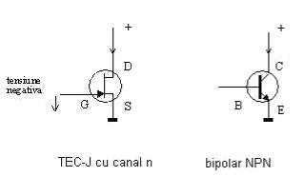
Corespondenţa trminalelor:
- sursa S → emitor E;
- grila G → baza B;
- drena D → colector C

Caracteristicile statice ale tranzistorului TEC-J sunt reprezentările grafice ale dependenţei curentului de drenă in funcţie de tensiunile ce se aplică pe terminalele lui.
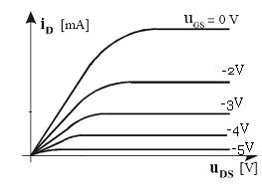
- Caracteristicile statice de ieşire, I_{D}=f(U_{DS}) cu U_{GS}=const, redau dependenţa curentului de drenă în funcţie de tensiunea drenă-sursă, păstrând tensiunea grilei constantă;
(Fig.1.4.)

Fig.1.4. Caracteristicile statice de ieşire
- Caracteristicile statice de transfer, I_{D}=f(U_{GS}) cu U_{DS}=const, arată dependenţa curentului de drenă în funcţie de tensiunea grilă-sursă, menţinând constantă tensiunea drenă-sursă. (Fig.1.5.)
Fig.1.5. Caracteristicile statice de transfer

Conexiunile TEC – J sunt:
- sursa comună - sursa fiind legată la masă , intrarea este pe grilă (între grilă şi sursă) iar ieşirea este pe drenă (între drenă şi sursă)
- drena comună - drena fiind legată la masă, intrarea este pe grilă (între grilă şi drenă) iar ieşirea este pe sursă (între sursă şi drenă)
- grila comună - grila fiind legată la masă, intrarea este pe sursă (între sursă şi grilă) iar ieşirea este pe drenă (între drenă şi grilă)
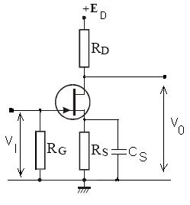
Circuitul de polarizare automată pentru TEC – J cu sursa comună (Fig.1.6.):

Fig.1.6. Circuitul de polarizare automată

Rolul elementelor din circuitul de polarizare:
- rezistenţa R_{D} are rol de polarizare a drenei de la tensiunea E_{D,} precum şi rol
de rezistenţă de sarcină. Dimensionarea ei se face prin relaţia: R_{D}= $\frac{E_{D}−U_{\text{DS}}}{I_{\text{DM}}}$
- rezistenţa R_{S} este necesară pentru a obţine un anumit curent în regim static, I_{DM,} din punctul static de funcţionare. R_{S}= $\frac{|U_{\text{GS}}|}{I_{\text{DM}}}$
- rezistenţa R_{G} determină existenţa unei tensiuni negative între grilă şi sursă, necesară polarizării inverse a joncţiunii dintre grilă şi canal.
Punctul static de funcţionare (P.S.F.) este caracterizat prin ansamblul valorilor a trei mărimi electrice care apar în planul caracteristicilor statice, respactiv: I_{D}, U_{GS} şi U_{DS}. Poziţia p.s.f. în planul caracteristicilor de ieşire se adoptă în funcţie de scopul urmărit. El trebuie să aparţină dreptei statice de sarcină. (Fig. 1.7.)
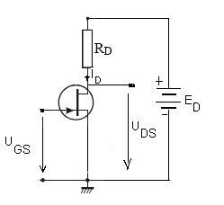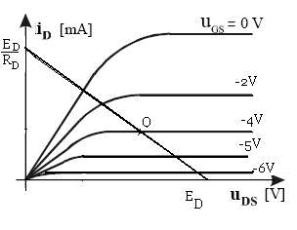
Fig. 1.7. TEC-J cu sursa comună – dreapta statică de sarcină

Determinarea dreptei statice de sarcină se face aplicând teorema a doua a lui Kirchhoff în circuitul de ieşire pe drenă:
E_{D}= U_{DS} + R_{D}I_{D} , de aici rezultă curentul:
$I_{D}=−\frac{1}{R_{D}}U_{\text{DS}}+\frac{E_{D}}{R_{D}}$
Cel mai simplu se poate reprezenta dreapta prin “tăieturi” adică prin intersecţiile ei cu axele de coordonote:
- pentru U_{DS}=0 se obţine I_{D}= E_{D}/R_{D}
- pentru I_{D}=0 se obţine U_{DS}= E_{D}

Parametrii specifici:
- curentul I_{Dmax} este curentul de drenă maxim garantat de fabricant
- curentul I_{DSS} pentru U_{GS}=0 este curentul de saturaţie pentru tensiunea de grilă nulă (când grila este scurtcircuitată la sursă)
- tensiunea de prag U_{P} este tensiunea dintre grilă şi sursă la care curentul prin tranzistor se anulează, pentru o anumită tensiune V_{DS}. Se mai numeşte tensiune de tăiere (U_{T}).

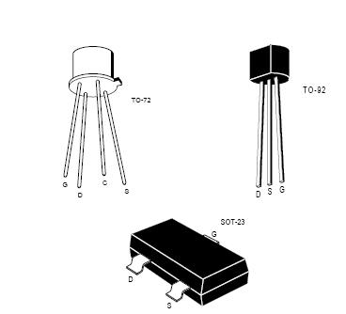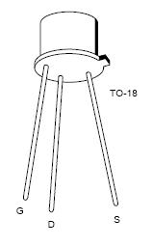

Fig. 1.8. Tipuri de capsule pentru TEC – J

Activitatea de învăţare 1.1. Tipuri de tranzistoare cu efect de câmp

Competenţe: Identifică dispozitivele electronice discrete

Obiective vizate
La finalul acestei activităţi elevii vor fi capali să:
- definească tranzistoare cu efect de câmp
- justifice denumirea lor
- enumere tipurile de tranzistoare cu efect de câmp
- denumească terminalele lor
Tipul activităţii: Expansiune 

Sugestii :
- elevii pot fi organizaţi în grupe de câte 3-4 sau pot lucra individual
- timp de lucru: 10 minute
Conţinutul: Definirea şi clasificarea tipurilor de tranzistoare cu efect de câmp
Scopul activităţii: Această activitate vă va ajuta să aprofundaţi şi să sintetizaţi informaţiile referitoare la tranzistoarele cu efect de câmp.
Enunţ:
Pornind de la următoarele două enunţuri incomplete, realizaţi un eseu de 10 -20 de râduri în care să definiţi tranzistoarele cu efect de câmp, precizând denumirea terminalelor, apoi faceţi clasificarea lor în funcţie de tipul purtătorilor de sarcină din canal şi în funcţie de tehnologia de realizare. Justificaţi denumirea acestor tranzistoare.
“Tranzistorul cu efect de câmp (TEC) este un dispozitiv electronic al cărui curent este controlat de un……… electric aplicat din exterior.”
“ Tranzistoarele cu efect de câmp se mai numesc şi tranzistoare unipolare deoarece conducţia curentului se face printr-un singur tip de purtători……………”
 Evaluare
Punctajul se acordă în funcţie de: încadrarea în timp pentru rezolvarea sarcinilor de lucru, corectitudinea informaţiilor furnizate, calitatea prezentării.

Activitatea de învăţare 1.2. TEC-J: simbol, marcaj, aspect fizic, dispunerea terminalelor pe capsulă

Competenţa: Identifică dispozitivele electronice discrete

Obiective vizate: La sfârşitul acestei activităţi elevii vor reuşi
- să recunoască TEC – J după simbol, aspect fizic, marcaj
- să identifice terminalele unui TEC – J
- să recunoască dispunerea lor pe capsulă

Durata:15 min
Tipul activităţii: Observare sistemică şi independentă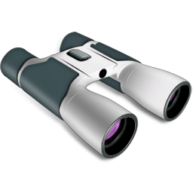
Sugestii
- elevii pot fi organizaţi în grupe de câte 3-4

Conţinutul: Tipuri de TEC-J

Scopul activităţii: Această activitate vă va ajuta să identificaţi tipurile de TEC-J după simbol, aspect fizic şi marcaj, precum şi să recunoaşteţi dispunerea pinilor corespunzători drenei, sursei şi grilei pe capsulele tranzistoarelor.
Sarcini de lucru

- Reprezentările simbolice ale tranzistoarelor cu efect de câmp cu grila - joncţiune (TEC-J ) sunt următoarele:
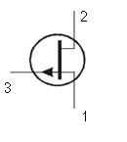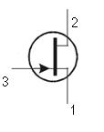

a. b.
Se cere :
a. identificaţi tipul fiecărui tranzistor din simbol.
b. precizaţi denumirea terminalelor notate cu 1,2,3.
c. stabiliţi corespondenţa dintre simbolurile TEC-J şi simbolurile tranzistoarelor
bipolare.
2. Analizaţi tranzistoarele cu efect de câmp cu grila –joncţiune din imaginile următoare.
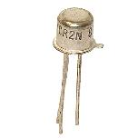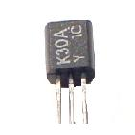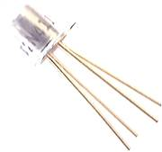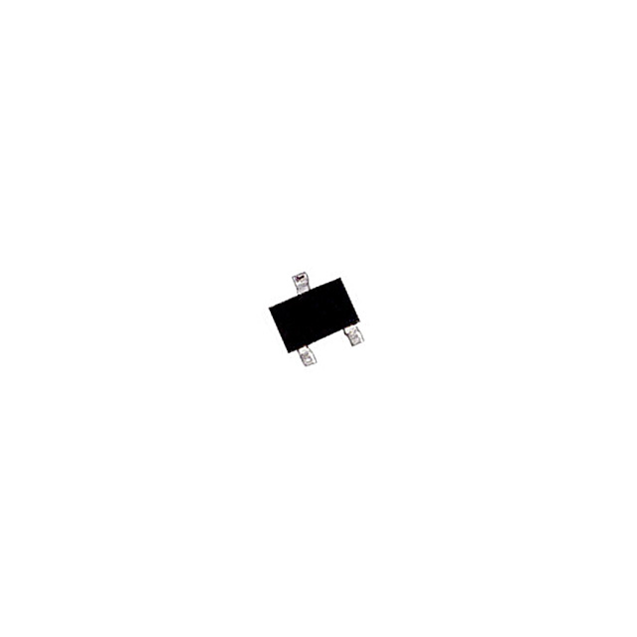
1. 2. 3. 4.
Folosind fişa de documentare 1.1. identificaţi tipurile de capsule pentru fiecare tranzistor din imagine şi recunoaşteţi dispunerea terminalelor pe capsulă, completând tabelul următor, unde este precizată şi denumirea fiecărui tranzistor conform foii de catalog.
Nr. crt. | Denumire | Dispunerea terminalelor | Tipul capsulei | Terminale
1. | VCRN 2N | 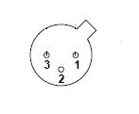 |  | 1.  2.  3.
2. | 2S K30A | 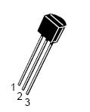 |  | 1.  2.  3.
3. | 2N4119 | 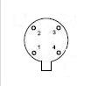 |  | 1.  2.  3.  4
4. | MMBF4391 | 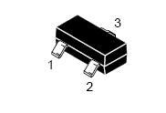 |  | 1.  2.  3.

Evaluare : Punctajul se acordă în funcţie de numărul de răspunsuri corecte.

Activitatea de învăţare 1.3. TEC-J – structura internă şi principiul de funcţionare

Competenţe:
- Identifică dispozitivele electronice discrete
- Selectează dispozitivele electronice discrete

Obiective vizate

La finalul acestei activităţi elevii vor fi capali să:

- deseneze structura internă
- identifice tipurile TEC-J după simbol
- explice funcţionarea TEC-J
- enumere parametrii principali
- identifice conexiunile
Tipul activităţii: Harta conceptuală – pânza păianjen 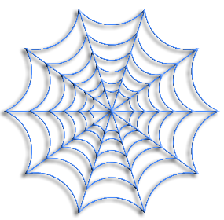
Sugestii
- elevii vor fi organizaţi în grupe de câte 4
- activitatea se va desfăşura în sala de clasă sau în laboratorul de electronică
- timp de lucru 30 minute

Conţinutul: structura internă şi principiul de funcţionare ale TEC-J

Scopul activităţii: Această activitate vă va ajuta să aprofundaţi şi să sintetizaţi informaţiile referitoare la tranzistoarele cu efect de câmp cu grila joncţiune.
Enunţ : Folosind surse diverse (internet, manual, reviste de specialitate, caietul de notiţe, fişe de documentare, etc.) obţineţi informaţii despre structura internă şi funcţionarea TEC-J şi organizaţi-le după modelul următor.
TEC-J
Funcţionarea
Tipuri de conexiuni
Parametri
Polarizare

Structura internă
Tipuri şi simboluri

Evaluare: Punctajul se va acorda în funcţie de:
încadrarea în timp pentru rezolvarea sarcinilor de lucru
corectitudinea informaţiilor furnizate
calitatea prezentării

Activitatea de învăţare 1.4. Ridicarea caracteristicilor statice ale TEC-J

Competenţe:
Selectează dispozitive electronice discrete
Determină funcţionalitatea dispozitivelor electronice discrete într- un montaj
Verifică funcţionalitatea dispozitivelor electronice discrete

Obiective vizate
La sfârşitul acestei activităţi elevii vor reuşi să:
măsoare tensiuni şi curenţi într-un circuit dat
prelucreze datele obţinute prin măsurători
traseze caracteristicile statice de ieşire şi de transfer ale TEC-J
interpreteze rezultatele obţinute
analizeze funcţionarea TEC-J pe baza caracteristicilor statice
Durata: 3 ore
Tipul activităţii: Experimentul 

Sugestii
elevii vor fi organizaţi în grupe de câte 4
activitatea se va desfăşura în laboratorul de electronică

Conţinutul: Caracteristicile statice ale TEC-J
Scopul activităţii: Această activitate este o lucrare de laborator care vă va ajuta să aprofundaţi informaţiile referitoare la caracteristicile de regim static ale tranzistoarelor cu efect de câmp cu grila - joncţiune.
Enunţ : Realizaţi, pe platforma de laborator, circuitul din figura următoare, pentru măsurarea şi trasarea caracteristicilor statice de ieşire şi de transfer ale unui TEC-J cu canal n. Elementele din circuit sunt: R₁= 10kΩ; R₂= 1MΩ; R_{D}=1kΩ; surse de tensiune variabilă în c.c. : E_{G}, E_{D} = 0÷20 V; tranzistor cu canal n : BF 245 C ; aparate de măsură: multimetre digitale sau analogice.
La finalul lucrării întocmiţi un referat care să conţină:
- obiectivele experimentului
- schema electrică a montajului
- tabelele completate
- graficele caracteristicilor statice de ieşire şi de transfer obţinute
- identificarea parametrilor specifici: curentul I_{Dmax,} curentul I_{DSS} pentru U_{GS}=0,
tensiunea de prag U_{P.}
- interpretarea datelor experimentale obţinute
- observaţii şi concluzii

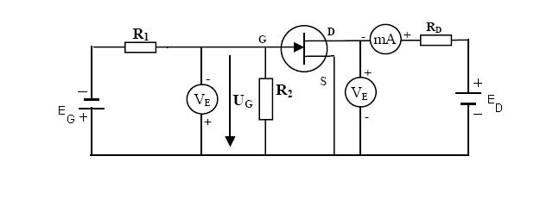
Mod de lucru:

Trasarea caracteristicilor statice de ieşire I_{D}=f(U_{DS}), U_{GS}=const
Reglaţi sursa E_{G} astfel încât valoarea tensiunii U_{GS} să fie 0V şi menţineţi-o constatntă. Folosind sursa E_{D}, se reglează tensiunea U_{DS} crescând valoarea ei, pe rând, până la 10V, în trepte de 1V. Pentru fiecare valoare a tensiunii U_{DS} se măsoară intensitatea curentului de drenă I_{D} şi se înscriu valorile obţinute în tabelul 1.1.
Reglaţi valoarea tensiunii U_{GS}= – 1V, menţineţi-o constatntă şi creşteţi tensiunea U_{DS} pe rând, în trepte de 1V, la fel ca în cazul precedent. Valorile corespunzătoare obţinute ale curentului de drenă I_{D} se înscriu în tabelul 1.1.
Repetaţi măsurătorile pentru următoarele valori menţinute constante ale tensiunii grilă-sursă : U_{GS} = – 2V; – 3V; – 4V şi completaţi datele obţinute în tabelul 1.1.
Reprezentaţi, punct cu punct, familia caracteristicilor statice de ieşire I_{D}=f(U_{DS}) pentru diferitele valori U_{GS}=const, folosind datele din tabelul 1.1.
Comparaţi caracteristicile obţinute cu cele din foile de catalog ale tranzistorului .

Tabelul 1.1.
 | U_{DS} [V] | 1 | 2 | 3 | 4 | 5 | 6 | 7 | 8 | 9 | 10
U_{GS}= 0V | I_{D} [mA]
U_{GS}= – 1V | I_{D} [mA]
U_{GS}= – 2V | I_{D} [mA]
U_{GS}= – 3V | I_{D} [mA]
U_{GS}= – 4V | I_{D} [mA]

Trasarea caracteristicilor statice de transfer
I_{D}=f(U_{GS}), U_{DS}=const

Reglaţi sursa E_{D} astfel încât valoarea tensiunii U_{DS} să fie 10 V şi menţineţi-o constatntă.
Măsuraţi curentul de drenă I_{D} pentru valori ale tensiunii U_{GS}= 0V, – 1V, – 2V,… – 5V crescând până la tensiunea de prag (de tăiere), când curentul de drenă devine practic nul. Valorile obţinute se înscriu în tabelul 1.2.
Repetaţi măsurătorile pentru o tensiune constantă U_{DS} = 15V şi completaţi datele în tabelul 1.2.
Trasaţi caracteristicile statice de transfer I_{D}=f(U_{GS}) cu U_{DS}=const folosind datele din tabelul 1.2.

Tabelul 1.2.

 | U_{GS} [V] | 0 | – 1 | – 2 | – 3 | – 4 | – 5 | – 6
U_{DS}= 10V | I_{D} [mA]
U_{DS}= 15V | I_{D} [mA]

Pentru analiza şi interpretarea rezultatelor obţinute faceţi comparaţia lor cu caracteristicile tipice de ieşire (a) şi de transfer (b) ale tranzistorului BF 245 C, prezentate mai jos.

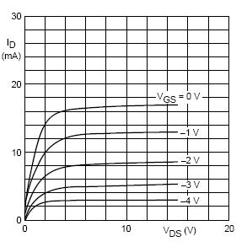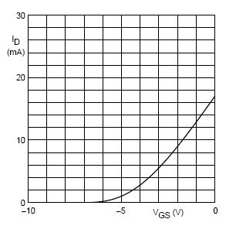
a. b.

Activitatea de învăţare 1.5. Circuite de polarizare pentru TEC - J. Determinarea punctului static de funcţionare

Competenţe:
Determină funcţionalitatea dispozitivelor electronice discrete într- un montaj

Obiective vizate
La sfârşitul acestei activităţi elevii vor fi capabili să:
polarizeze TEC-J în regim static
determine punctul static de funcţionare
definescă dreapta de sarcină statică

Tipul activităţii: Metoda grupurilor de experţi 

Sugestii
- elevii vor fi împărţiţi în 3 grupe, fiecare grupă având o temă de studiat. După 15 minunte, în care elevii se informează cu privire la tema de grup, se reorganizează grupele astfel încât în grupele nou formate să existe cel puţin o persoană din fiecare grupă iniţială. Timp de 30 minute elevii vor împărtăşi cu ceilalţi colegi din grupa nou-formată cunoştinţele dobândite în pasul anterior, astfel încât toti elevii să parcurgă toate 3 materialele.

Conţinutul: Circuite de polarizare pentru TEC-J; determinarea punctului static de funcţionare

Scopul activităţii: Această activitate vă va ajuta să recunoaşteţi circuitele de polarizare pentru TEC-J şi să-i determinaţi p.s.f.-ul şi dreapta de sarcină.

Enunţ : Timp de 15 minute studiaţi tema primită de grupa voastră. În următoarele 30 de minute, după ce aţi devenit ”experţi” în tema studiată, veţi împărtăşi aceste informaţii cu colegii voştri din grupele nou-formate prin reorganizare.


Grupa 1: Circuitul de polarizare automată

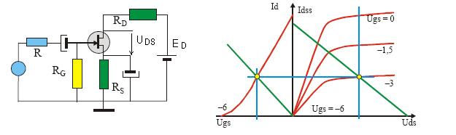
Grila este legată la masă printr-o rezistenţă R_{G} de valoare foarte mare. Polarizarea grilei faţă de sursă se asigură prin căderea de tensiune dată de curentul I_{D} pe rezistenţa de sursă R_{S}. Deoarece curentul de grilă este neglijabil, potenţialul grilei faţă de masă este nul iar curentul de drenă produce o creştere a potenţialului sursei astfel încât tensiunea dintre grilă şi sursă este automat negativă, U_{GS} = –R_{S}I_{D.}
De aici rezultă I_{D}= –U_{GS}/R_{S}, care este ecuaţia dreaptei de polarizare.
Pentru a obţine ecuaţia dreptei de sarcină se aplică legea lui Kirchhoff pe ochiul de ieşire:
U_{DS} = E_{D}–(R_{S}+R_{D})I_{D}
Intersecţia dreptei I_{D}= –U_{GS}/R_{S} cu caracteristica de transfer (stânga graficului) determină valorile tensiunii U_{GS} şi curentului I_{D} din p.s.f.
Intersecţia dreptei de sarcină cu caracteristica de ieşire corespunzătoare lui U_{GS} determină valoarea tensiunii U_{DS} (dreapta graficului), definind complet p.s.f.-ul tranzistorului.
Grupa 2: Polarizarea prin divizor rezistiv

În unele cazuri se foloseşte polarizarea grilei prin intermediul unui divizor rezistiv, cum este şi la tranzistoarele bipolare.
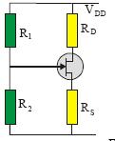
Potenţialul grilei faţă de masă este U_{GM}=U_{DD}R₂/(R₁+R₂)
Potenţialul sursei faţă de masă este U_{SM}=R_{S}I_{D}
Deoarece U_{SM}= U_{GM}–U_{GS}, valoarea curentului de drenă va fi
I_{D}= (U_{GM}–U_{GS})/ R_{S.} Pentru o bună stabilitate trebuie ca U_{GM} să fie mult mai mare ca U_{GS}.
Tensiunea între drenă şi sursă este U_{DS} = U_{DD}–(R_{S}+R_{D})I_{D}

Grupa 3: Determinarea p.s.f. – problemă

În circuitul alăturat se cunosc:
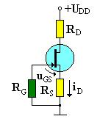
U_{DD}=20V,
R_{D}=2KΩ,
R_{G}=2MΩ,
R_{S}=600Ω.
Să se determine p.s.f.-ul tranzistorului în cazul în care tensiunea U_{GS}= –3V.

Rezolvare
- Deoarece curentul de grilă este nul, deci I_{S}=I_{D} şi, de aici, U_{GS} = –R_{S}I_{D.}
Rezultă I_{D}=–U_{GS}/R_{S};
I_{D}= –(–3V)/600Ω = 5mA
- Din legea a doua a lui Kirchhoff pe ochiul de ieşire
U_{DD}= R_{D}I_{D}+ U_{DS}+ R_{S}I_{D} rezultă U_{DS} = U_{DD}–(R_{S}+R_{D})I_{D}
U_{DS} = 20 – 5∙10⁻³ (600+2000)= 20– 13=7V

Răspuns: p.s.f. are valorile: I_{D}=5mA, U_{DS} = 7V şi U_{GS}=–3V.

Activitatea de învăţare 1.6. Aplicaţii ale tranzistoarelor cu efect de câmp cu joncţiune în amplificatoare

Competenţe:
- Identifică dispozitivele electronice discrete
- Selectează dispozitivele electronice discrete
- Determină funcţionalitatea dispozitivelor electronice discrete într- un montaj
- Verifică funcţionalitatea dispozitivelor electronice discrete

Obiective vizate :
La sfârşitul acestei activităţi elevii vor fi capabili să:
- identifice tranzistoarele unipolare
- specifice parametrii tranzistoarelor
- enumere conexiunile tranzistoarelor
- explice funcţionarea amplificatorului cu sursă comună

 Tipul activităţii: Proiect


Sugestii :
- elevii pot lucra în perechi sau în echipe de 3-4
- rezultatele muncii elevilor vor fi prezentate întregii clase
- timp de lucru recomandat : două săptămâni

Conţinutul: Amplificator de joasă frecvenţă cu TEC-J cu sursa comuă

Scopul activităţii: Această activitate vă va ajuta să aprofundaţi şi să sintetizaţi informaţiile referitoare la tranzistoare.
Enunţ : Realizaţi practic un amplificator de joasă frecvenţă cu un TEC-J cu sursa comună şi întocmiţi o prezentare scrisă de maxim 5 pagini, care să conţină: pagina de titlu, autorii şi clasa, schema electrică a montajului,date despre componentele utilizate, funcţionarea şi parametrii circuitului, observaţii şi concluzii, bibliografie.

Tema 2. Tranzistoare cu efect de câmp cu grila izolată

(TEC - MOS)

Fişa de documentare 2.1. Tranzistoare cu efect de câmp cu grila izolată

Spre deosebire de TEC-J, la tranzistoareleTEC - MOS (Metal Oxide Semiconductor) grila este izolată de semiconductor prin intermediul unui strat de oxid de siliciu foarte subţire. In funcţie de modul de formare a canalului de conducţie al curentului electric, tranzistoarele TEC-MOS se clasifică în două categorii:

- TEC-MOS cu canal indus
- TEC-MOS cu canal iniţial

Fig. 2.1. Simbolurile TEC – MOS

TEC-MOS cu canal indus:

Structura este formată dintr-un substrat de material semiconductor, de exemplu de tip p, iar zona centrala a suprafeţei superioare a materialului este acoperită cu un strat subţire de oxid de siliciu care este un foarte bun izolant electric. Suprafaţa
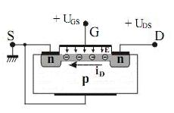
stratului de oxid este metalizată. În substratul semiconductor de tip p, la marginile stratului de oxid, se creează două insule de tip n, ai căror electrozi metalici sunt sursa (S) şi drena(D). Grila este conectată la suprafaţa metalică a stratului de oxid. Un al patrulea electrod, numit bază, este conectat la substratul sermiconductor şi este de obicei legat intern la sursă.
Funcţionare:
- Daca grila nu este polarizată atunci între sursă şi drenă sunt trei zone: n, p şi n care sunt echivalente cu două diode aşezate în opoziţie şi de aceea curentul nu poate trece.
- Dacă se scurtcircuitează grila la sursă se constată că nici în acest caz nu există curent de drenă deoarece joncţiunea drenă substrat este polarizată invers si nu permite inchiderea circuitului.
- Dacă grila este polarizată cu o tensiune pozitivă U_{GS} suficient de mare atunci întreaga tensiune se regaseşte pe stratul izolant, structura MOS se comportă ca un condensator plan. Pe contactul metalic al grilei apar sarcini pozitive şi, prin influenţă electrostatică, pe partea opusă, adică în substrat apar sarcini negative, unind cele două regiuni între ele printr-un canal de tip n şi pemiţând trecerea curentului. Tensiunea U_{GS} la care se induce canalul şi apare curentul se numeşte tensiune de prag.
Caracteristici statice : a) de ieşire I_{D}=f(U_{DS}), cu U_{GS}=const.
b) de transfer I_{D}=f(U_{GS}), cu U_{dS}=const
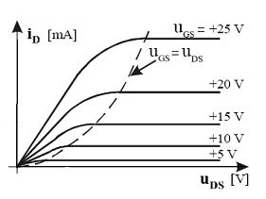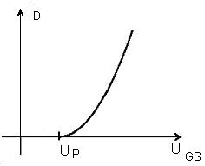
a) caracteristici de ieşire b) caracteristici de transfer

TEC-MOS cu canal iniţial:

Structura pentru TEC-MOS cu canal iniţial este asemănătoare cu a celui cu canal indus, cu deosebirea că între sursă şi drenă, la suprafaţa substratului semiconductor există un canal conductor.
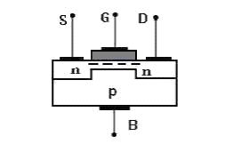
Funcţionarea implică unele deosebiri faţă de cel cu canal indus deoarece existenţa canalului face ca prin tranzistor să circule un curent de drenă pentru tensiuni de grilă atât pozitive cât şi negative.
Funcţionare:
- La tensiune de grilă zero curentul de drenă nu mai este nul ci are o anumită valoare.
- La TEC cu canal iniţial de tip n, tensiunile pozitive pe grilă vor mări conductanţa canalului şi curentul de drenă (pentru o tensiune de drenă dată) pentru că atrag mai mulţi electroni în canal, iar tensiunile negative vor micşora conductanţa canalului, pentru că resping electronii din canal.
Caracteristici statice :
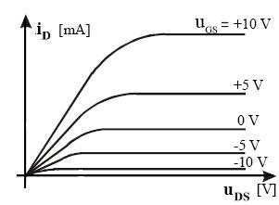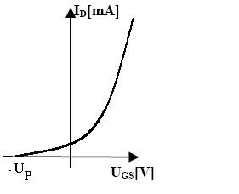
a) caracteristici deieşire b) caracteristici de transfer

Polarizarea TEC-MOS

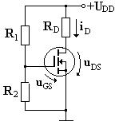
- Pentru tranzistoarele MOS cu canal indus tensiunile de pe drenă şi grilă au aceeaşi polaritate şi de aceea se poate folosi o sursă unică de c.c.

U_{GS}= U_{DD}R₂ / (R₁+R₂)
U_{DS}= U_{DD} – R_{D}I_{D}

- Pentru tranzistoarele MOS cu canal iniţial polarizarea se face astfel încât tensiunea de grilă să poată avea atât valori pozitive cât şi negative. Acestea se obţin prin alegerea convenabilă a rezistenţelor R₁, R₂ şi Rs.
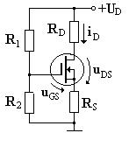
U_{GS}= U_{DD}R₂ / (R₁+R₂) – R_{S}I_{D}

Precauţii şi măsuri speciale de utilizare a TEC-MOS

Datorită rezistenţelor mari şi capacităţilor mici ale structurii grilă-canal din tranzistorul MOS, pot apărea tensiuni mari de străpungere datorate acumulării de sarcină electrostatică chiar la manipularea tranzistoarelor. Cum capacitatea depunerii metalice a grilei faţă de ceilalţi electrozi este foarte mică (ordinul 10⁻¹²), sarcini extrem de mici, accidentale (10⁻¹⁰ C) pot determina tensiuni de ordinul 10² V. Aceste tensiuni străpung oxidul stratului izolator, de grosime foarte mică (de exemplu SiO₂ de 0,1 μm ) şi distrug tranzistorul.
Acumularea de sarcini electrostatice poate apărea datorită containerelor de plastic utilizate la transportul materialelor semiconductoare, datorită tensiunii electrostatice cu care este încărcată o persoană ce ţine în mână asemenea tranzistoare deplasându-se într-o încăpere cu covor de plastic, datorită echipamentului de testare sau lipire dacă nu este legat la pământ.
Pentru a proteja tranzistoarele, uneori, în procesul de fabricaţie, între grilă şi substrat sunt introduse diode Zener. Aceste diode protejează tranzistoarele însă reduc rezistenţa de intrare.
La manipularea şi utilizarea tranzistoarelor cu efect de câmp trebuie luate anumite măsuri de protecţie cum ar fi:
- scurtcircuitarea terminalelor (cu un inel care va fi îndepărtat) atât timp cât tranzistorul este depozitat sau manipulat;
- legarea la masă a vârfului pistolului de lipit cu care se lucrează;
- în montaje este indicat ca tranzistorul să fie protejat de un ecran împotriva încărcărilor electrostatice;
- respectarea unor tehnologii speciale de testare, montare şi depanare.

Activitatea de învăţare 2.1. Structura şi funcţionarea TEC- MOS

Competenţe:
- Identifică dispozitivele electronice discrete
- Determină funcţionalitatea dispozitivelor electronice discrete într- un montaj

Obiective vizate :
La sfârşitul acestei activităţi elevii vor fi capabili să:
- identifice tranzistoarele MOS după simbol
- deseneze structura internă a tranzistoarelor MOS
- explice funcţionarea celor două tipuri de TEC-MOS
Tipul activităţii: Rezumare 

Sugestii
- elevii pot lucra individual sau în echipă cu colegii de bancă
- timpul de lucru recomandat 30 minute
Conţinutul: Structura şi funcţionarea TEC-MOS
Scopul activităţii: Această activitate vă va ajuta să aprofundaţi şi să sintetizaţi informaţiile referitoare la tranzistoarele cu efect de câmp cu grila izolată.

Enunţ : Folosind sursele de informare pe care le aveţi la dispoziţie (caiete de notiţe, Internetul, fişe de documentare, manuale, cataloage de componente, etc.) aveţi sarcina de a studia tranzistoarele cu efect de câmp cu grila izolată (TEC-MOS)
Desenaţi structura internă pentru TEC-MOS: (a) cu canal indus şi (b) cu canal iniţial şi întocmiţi un rezumat, de maxim o pagină, despre funcţionarea fiecărui tip. Desenaţi, de asemenea, simbolurile celor două tipuri de tranzistoare, atât pentru canal n cât şi pentru canal p.
Evaluare: Punctajul realizat de fiecare grupă se va acorda de către profesor în funcţie de încadrarea în timp pentru rezolvarea sarcinii de lucru, corectitudinea informaţiilor şi calitatea prezentării.

Activitatea de învăţare 2.2. Caracteristicile statice ale TEC- MOS

Competenţe:
- Selectează dispozitive electronice discrete
- Determină funcţionalitatea dispozitivelor electronice discrete într- un montaj
- Verifică funcţionalitatea dispozitivelor electronice discrete

Obiective vizate
La sfârşitul acestei activităţi elevii vor reuşi să:
- măsoare tensiuni şi curenţi într-un circuit dat
- prelucreze datele obţinute prin măsurători
- traseze caracteristicile statice de ieşire şi de transfer ale TEC-MOS
- interpreteze rezultatele obţinute
- analizeze funcţionarea TEC-MOS pe baza caracteristicilor statice
Durata: 3 ore
Tipul activităţii: Experimentul

Sugestii
elevii vor fi organizaţi în grupe de câte 3-4
activitatea se va desfăşura în laboratorul de electronică

Conţinutul: Caracteristicile statice ale TEC-MOS
Scopul activităţii: Această activitate este o lucrare de laborator care vă va ajuta să aprofundaţi informaţiile referitoare la caracteristicile de regim static ale tranzistoarelor cu efect de câmp cu grila izolată.
Enunţ : Realizaţi, pe platforma de laborator, circuitul din figura următoare, pentru măsurarea şi trasarea caracteristicilor statice de ieşire şi de transfer ale unui TEC-MOS cu canal n iniţial. Sursa de tensiune S₁, trebuie să asigure atât tensiune pozitivă cât şi negativa pentru stabilirea tensiunii U_{GS.}
La finalul lucrării întocmiţi un referat care să conţină:
-obiectivele experimentului
-schema electrică a montajului
-tabelele completate
-graficele caracteristicilor statice de ieşire şi de transfer obţinute
-identificarea parametrilor specifici: curentul I_{DSS} pentru U_{GS}=0, tensiunea de prag U_{P.}
-interpretarea datelor experimentale obţinute
-observaţii şi concluzii

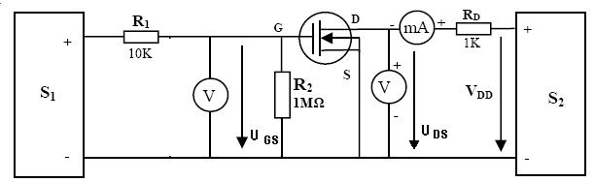
a.Trasarea caracteristicilor statice de ieşire I_{D}=f(U_{DS}), U_{GS}=const
Reglaţi sursa S₁ astfel încât valoarea tensiunii U_{GS} să fie 0V şi menţineţi-o constatntă. Folosind sursa S₂, se reglează tensiunea U_{DS} crescând valoarea ei, pe rând, până la 10V, în trepte de 1V. Pentru fiecare valoare a tensiunii U_{DS} se măsoară intensitatea curentului de drenă I_{D} şi se înscriu valorile obţinute în tabelul 2.1.
Reglaţi valoarea tensiunii U_{GS}= – 1V, menţineţi-o constatntă şi creşteţi tensiunea U_{DS} pe rând, în trepte de 1V, la fel ca în cazul precedent. Valorile corespunzătoare obţinute ale curentului de drenă I_{D} se înscriu în tabelul 2.1. Repetaţi măsurătorile pentru două valori negative ale tensiunii grilă-sursă : U_{GS} = – 2V; – 3V; şi completaţi datele obţinute în tabel.
Repetaţi apoi măsurătorile pentru trei valori pozitive ale tensiunii grilă-sursă : U_{GS} = 1V; 2V; 3V; şi completaţi în tabel datele obţinute.
Folosind datele din tabelul 2.1., reprezentaţi, punct cu punct, caracteristicile statice de ieşire I_{D}=f(U_{DS}) pentru diferitele valori U_{GS}=const.

Tabelul 2.1.
 | U_{DS} [V] | 1 | 2 | 3 | 4 | 5 | 6 | 7 | 8 | 9 | 10
U_{GS}= – 3V | I_{D} [mA]
U_{GS}= – 2V | I_{D} [mA]
U_{GS}= – 1V | I_{D} [mA]
U_{GS}= 0V | I_{D} [mA]
U_{GS}= 1V | I_{D} [mA]
U_{GS}= 2V | I_{D} [mA]
U_{GS}= 3V | I_{D} [mA]

b.Trasarea caracteristicilor statice de transfer I_{D}=f(U_{GS}), U_{DS}=const
Reglaţi sursa S₂ astfel încât valoarea tensiunii U_{DS} să fie 10 V şi menţineţi-o constatntă.
Măsuraţi curentul de drenă I_{D} pentru patru valori pozitive ale tensiunii grilă-sursă, U_{GS}= 0V, 1V, 2V, 3V, 4V… iar apoi pentru mai multe valori negative ale acesteia, crescând până la tensiunea de prag (de tăiere), când curentul de drenă devine practic nul. Valorile obţinute se înscriu în tabelul 2.2
Tabelul 2. 2.

 | U_{GS} [V] | 0 | – 1 | – 2 | – 3 | – 4 | – 5 | – 6
U_{DS}= 10V | I_{D} [mA]

Tema 3. Triacul

Fişa de documentare 3.1. Triacul
Triacul este un dispozitiv semiconductor cu cinci straturi, echivalent cu două tiristoare legate în paralel şi în opoziţie, montate în acelaşi monocristal semiconductor, având un singur electrod de comandă, grila sau poarta, notată cu G. Electrozii principali, notaţi A₁ (anod 1) şi A₂ (anod 2) îndeplinesc succesiv rol de anod şi rol de catod. Spre deosebire de tiristoare, triacul are conducţie bilaterală.
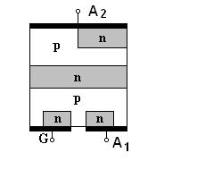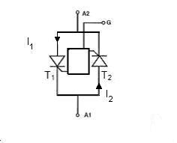
Fig. 3.1. (a) Structura internă a triacului (b) schema echivalentă cu tiristoare
Triacul se utilizează în circuite de curent alternativ (TRIAC = TRIode Alternating Current) şi este un dispozitiv bidirecţional, conducând în ambele sensuri.
Simbolul triacului arată cele două tiristoare în antiparalel, având spre exterior cele trei terminale : A₁, A₂ şi G . (fig.2.) În figura 3 sunt prezentate câteva tipuri de triace.
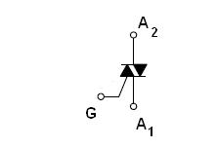
Fig. 3.2. Simbolul triacului

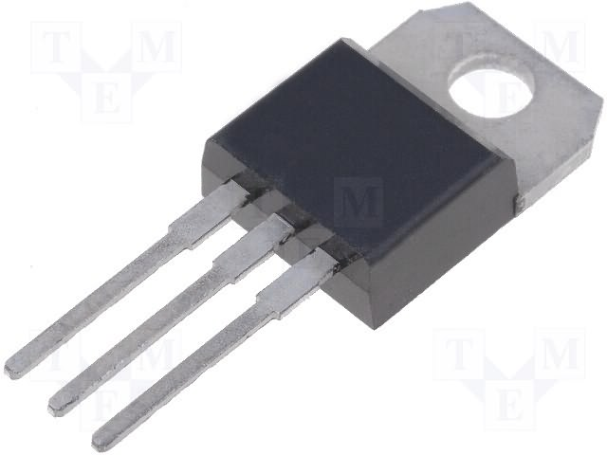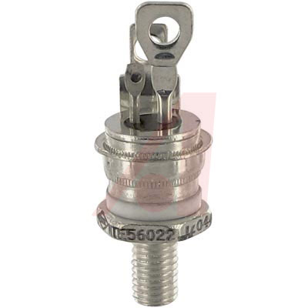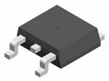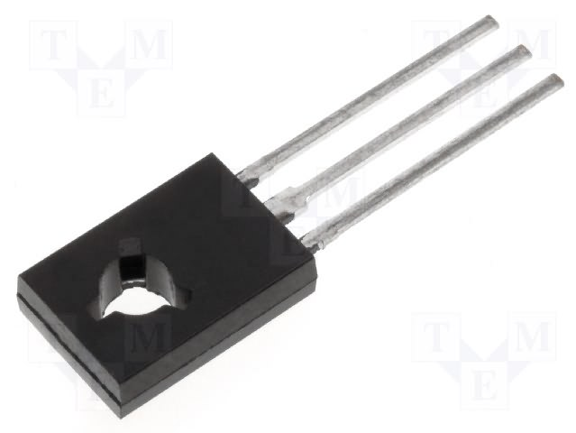

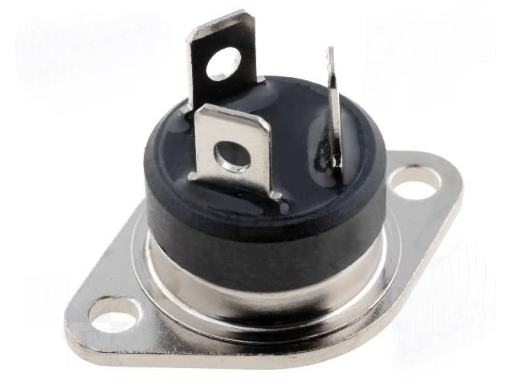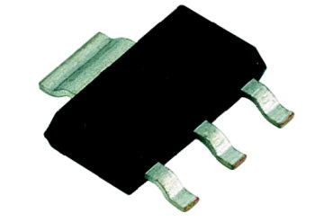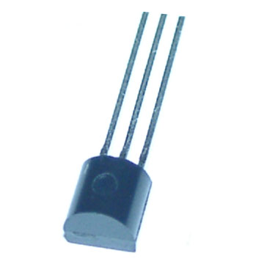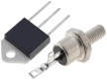

Fig. 3.3. Tipuri de triace

Funcţionarea triacului
În absenţa impulsului de comandă pe grilă, triacul este blocat, şi se comportă, între terminalele principale A₁ şi A₂, ca un întrerupător deschis, (curentul anodic este neglijabil în ambele sensuri).
Amorsarea triacului se realizează cu impulsuri de curent, pozitive sau negative, aplicate grilei şi rămâne în conducţie până la scăderea curentului sub valoarea de automenţinere. Când terminalul A₂ este pozitiv in raport cu A₁, amorsează tiristorul T₁; când terminalul A₂ devine negativ şi terminalul A₁ joaca rol de anod, intră in conducţie tiristorul T₂, care amorsează atunci când poarta este negativă in raport cu A_{1.}
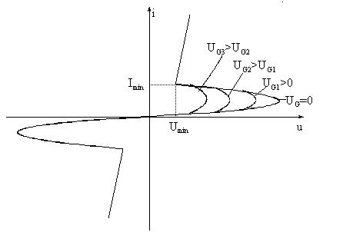
Fig. 3.4. Caracteristica curent –tensiune a triacului pentru funcţionarea lui în două cadrane
Din caracteristica curent-tensiune rezultă că, pe masură ce creşte curentul de comandă aplicat pe poartă, triacul poate bascula la tensiuni anodice din ce în ce mai mici.
Ca şi în cazul tiristoarelor, comanda pe poarta triacului se efectuează prin tensiune continuă, alternativă sau în impulsuri.
Datorită structurii mai complexe a triacului, funcţia de comandă a grilei se exercită în patru moduri distincte, prezentate in figura 5. moduri cunoscute şi consacrate în limbajul tehnic de specialitate ca „funcţionarea în patru cadrane”. Curentul I_{G} necesar pentru amorsare va fi diferit in cele patru situaţii. Sensibilitatea la comandă a triacului devine maximă în cadranul I, medie în cadranul III şi minimă în cadranele II şi IV.
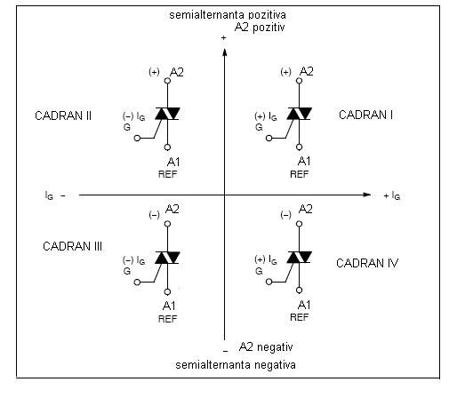
Fig. 3.5. Funcţionarea în patru cadrane

Formele de undă ale tensiunii sinusoidale aplicate unui triac şi curentului care apare între cei doi electrozi, arată ca în figura 6.

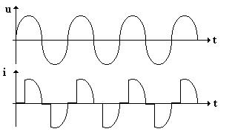

Fig. 3.6. Forma curentului în triac, pentru funcţionarea în două cadrane
Parametri specifici şi valori limită ale triacului
Principalii parametri ai triacului indicaţi în foile de catalog sunt:
U_{B0} – tensiunea de întoarcere sau de amorsare este tensiunea anodică în punctul de întoarcere al caracteristicii triacului, tensiunea anodică minimă la care triacul se amorsează fără comandă pe poartă.
U_{DRM} – tensiunea de vârf repetitivă în stare blocată directă este valoarea maximă a tensiunii pe care triacul o poate suporta în regim permanent la temperatura maximă admisă a joncţiunii
U_{RRM} - tensiunea inversă de vârf repetitivă–definită la fel cu U_{DRM} dar pentru starea de blocare inversă
U_{GT} – tensiunea de poartă de amorsare este tensiunea de poartă pentru care triacul amorsează la o tensiune anodică specificată
U_{TM} – tensiune reziduală care, după amorsare, rămâne practic constantă
I_{H} – curentul de menţinere este curentul minimal pentru menţinerea triacului în conducţie în absenţa oricărui semnal pe grilă
I_{Tef} – intensitatea efectivă a curentului sinusoidal în conducţie directă

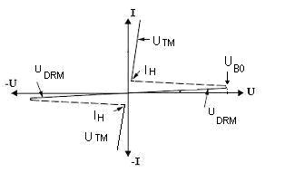
Fig. 3.7. Identificarea parametrilor triacului pe caracteristica statică
Pentru alegerea tipului de triac după U_{DRM} se va ţine seama de valoarea de vârf a tensiunii alternative a reţelei şi de eventualele supratensiuni care pot apărea. De exemplu, dacă tensiunea reţelei este 220V, tensiunea de vârf corespunzătoare are valoarea 220 x √2 = 310 V şi dacă admitem o supra tensiune de 25% rezultă că triacul pe care-l vom alege va trebui să aibă o tensiune minimă U_{DRM} = 1,25x310 = 388 V. Se va alege un triac cu U_{DRM} = 400 V.

Activitatea de învăţare 3.1. Triacul

Competenţe:
- Identifică dispozitivele electronice discrete
- Selectează dispozitive electronice discrete
- Determină funcţionalitatea dispozitivelor electronice discrete
- Verifică funcţionalitatea dispozitivelor electronice discrete
Obiective vizate :
La sfârşitul acestei activităţi elevii vor fi capabili să:
- identifice triacul după simbol, aspect fizic şi marcaj
- recunoască structura internă şi schema echivalentă a triacului
- explice funcţionarea in 2 şi 4 cadrane
- deseneze caracteristica statică curent-tensiune a triacului
Tipul activităţii: Cubul 

Sugestii Clasa este împărţită în 6 grupe, fiecare grupă având câte un coordonator care va rostogoli un cub pe ale cărui feţe sunt înscrise sarcini. Faţa superioară a cubului va indica sarcina care revine grupei respective, urmând ca grupa să o rezolve în 10 minute.

Conţinutul: Triacul
Scopul activităţii: Această activitate vă va ajuta să aprofundaţi şi să sintetizaţi informaţiile referitoare la dispozitivul electronic numit triac (structura internă şi echivalenţa, simbol, tipuri, funcţionare, caracteristica curen - tensiune, forme de undă, parametrii).
Enunţ: Folosind surse diverse (internet, manual, reviste de specialitate, caietul de notiţe, fişe de documentare, etc.) obţineţi informaţii despre triac şi rezolvaţi sarcina înscrisă pe faţa superioară care vă revine după rostogolirea aleatoare a cubului.
Sarcini:

Descrie structura internă şi simbolul triacului.
Compară modurile posibile de funcţionare a triacului în patru cadrane
Analizează funcţionarea şi caracteristica statică a triacului
Asociază parametrii triacului cu punctele importante ale caracteristicii statice
Aplică funcţionarea triacului pe o sarcină rezistivă şi desenează formele de undă ale tensiunii anodice sinusoidale şi ale tensiunii pe rezistenţa de sarcină.
Argumentează numele dispozitivului triac, în funcţie de conducţia lui bilaterală şi enumeră câteva utilizări ale sale.
 | Evaluare:  Timp de 5 minute coordonatorul fiecărei grupe va prezenta în plen rezultatele obţinute. Punctajul realizat de fiecare grupă se va acorda de către profesor în funcţie de:încadrarea în timp pentru rezolvarea sarcinii de lucru, corectitudinea prezentării, calitatea prezentării.

. Tema 4. Diacul

Fişa de documentare 4.1. Diacul

Diacul este un dispozitiv cu două terminale, T₁ şi T₂, având conducţie bilaterală, începând de la o anumită tensiune U_{B0}. Diacul are o structură simetrică cu cinci straturi semiconductoare, asemănător triacului, dar fără bornă de poartă.

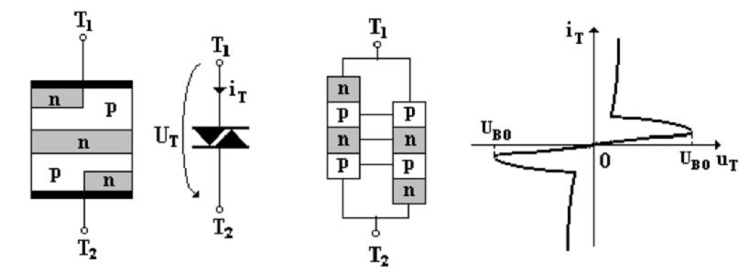
a. b. c. d.
Fig. 4.1. Diacul a.-structura; b.-simbolul; c.- schema echivalentă;
d.- caracteristica curent-tensiune

In unele aplicaţii şi în special în circuitele de comandă ale triacului sau tiristorului sunt necesare dispozitive care să conducă curentul în ambele sensuri şi să aibă două stări de echilibru stabile: închis şi deschis. Un astfel de dispozitiv este diacul (Diode Alternating Current) . Schema lui echivalentă reprezintă o grupare de două diode pnpn în montaj antiparalel (fig.4.1.c.).
  - La aplicarea unei tensiuni pozitive pe terminalul T₁ partea dreaptă a structurii este polarizată direct şi intră în conducţie la o anumită valoare de tensiune U_{B0} numită tensiune de amorsare sau de aprindere. Caracteristica I=f(U) se prezintă ca în fig. 4.1.d. cadranul I.
  - Dacă tensiunea aplicată îşi schimbă polaritatea, intră în conducţie partea stângă a structurii (atunci când este atinsă U_{B0}), caracteristica curent - tensiune fiind simetrică, reprezentată în cadranul III.
  - Pentru a se dezamorsa este necesar ca tensiunea dintre anozi să fie zero şi curentul să scadă sub valoarea de menţinere I_{H}.
Deoarece poate să conducă curentul în ambele sensuri, diacul este folosit pentru generarea impulsurilor de comanda ale triacelor şi tiristoarelor .
U_{B0,} tensiunea de amorsare, uzual este cuprinsă între 28V şi 42 V. Curentul nominal de lucru este de ordinul zecilor de mA, însă pentru scurtă durată (până la 20 μs) diacul suportă curenţi de vârf până la 2A.

Activitatea de învăţare 4.1. Diacul

Competenţe:

- Identifică dispozitivele electronice discrete
- Selectează dispozitive electronice discrete
- Determină funcţionalitatea dispozitivelor electronice discrete
- Verifică funcţionalitatea dispozitivelor electronice discrete

Obiective vizate :
La sfârşitul acestei activităţi elevii vor fi capabili să:
- identifice diacul după simbol, aspect fizic şi marcaj
- recunoască structura internă şi schema echivalentă a diacului
- explice funcţionarea lui
- deseneze caracteristica statică curent-tensiune a diacului

Tipul activităţii: Harta conceptuală – pânza păianjen
Sugestii
- elevii vor fi organizaţi în grupe de câte 4
- activitatea se va desfăşura în sala de clasă sau în laboratorul de electronică
- timp de lucru 30 minute

Conţinutul: Diacul
Scopul activităţii: Această activitate vă va ajuta să aprofundaţi şi să sintetizaţi informaţiile referitoare la dispozitivul electronic numit diac.
Enunţ : Folosind surse diverse (internet, manual, reviste de specialitate, caietul de notiţe, fişe de documentare, etc.) obţineţi informaţii despre structura internă şi funcţionarea diacului, despre caracteristica statică şi utilizările lui şi organizaţi-le după modelul următor.

UTILIZĂRI

PARAMETRII

CARACTERISTICSTATICĂ

FUNCŢIONAREA

SIMBOLUL ŞI
ECHIVALENŢA

STRUCTURA INTERNĂ

DIACUL

Evaluare:
Punctajul se acordă diferenţiat în funcţie de corectitudinea şi numărul informaţiilor furnizate.

III. Glosar

- amorsare – comutarea dispozitivului electronic din starea de
blocare în starea de conducţie

- antiparalel – legarea în paralel a două diode sau tiristoare având
sensuri de conducţie opuse

- caracteristica statică – graficul variaţiei curentului în funcţie de tensiune, în
regim de c.c.

- comutaţie – trecerea rapidă a unei joncţiuni din stare de
conducţie în stare de blocare şi invers

- conductanţă – mărime care defineşte capacitatea de conductibilitate
a unui element de circuit, egală cu inversul rezistenţei
electrice

- dezamorsare – comutarea dispozitivului electronic din starea de
conducţie în starea de blocare

- polarizare directă – aplicarea unei diferenţe de potenţial unei joncţiuni
pn astfel ca + să fie conectat la regiune p, iar – la regiunea n

- polarizare inversă – aplicarea unei diferenţe de potenţial unei joncţiuni
pn astfel ca - să fie conectat la regiune p, iar + la regiunea n
- TEC - J – tranzistor cu efect de câmp cu joncţiune

- TEC - MOS – tranzistor cu efect de câmp cu grila izolată

IV. Bibliografie

- Damachi, E. (1980). Dispozitive semiconductoare multijoncţiune, Bucureşti: Editura Tehnică
- Schlett, Z..Hoffman, I.,Câmpeanu, A. (1981).Semiconductoare şi aplicaţii, Timişoara: Editura Facla
- Cosma, Dragoş. Chivu, Aurelian. (2008). Componente şi circuite electronice - lucrări practice, Editura Arves
- Coloşi, T. Morar, R. Miron, C. ş.a. (1979). Tehnologie electronică – componente discrete, Cluj – Napoca: I.C.P. –litografie
- Vasilescu, G. Lungu, S. (1981). Electronică, Bucureşti: Editura didactica şi pedagogică

